Муниципальное бюджетное дошкольное образовательное учреждение
«Детский сад присмотра и оздоровления № 46 «Светлячок»
г. Рубцовск Алтайского края
658222, г. Рубцовск, ул. Октябрьская, 19
тел. (38557) 2-49-20, 2-49-81
e-mail: detskiisad46@yandex.ru

Консультация для родителей
Тема: «Рисуем – развиваемся!»

Подготовила:
воспитатель
Скирдина Л.Н.

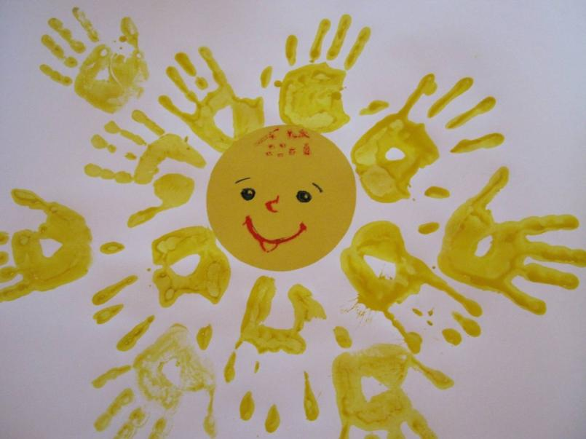Рисование

развивает и сердце человека, и мышление.

Не обязательно быть художником, но все великие люди рисовали.

Советую всем – и детям, и взрослым – рисовать.

Язык цвета и линии не сможет скрыть душу художника.

Что в душе, то и на картине!

З. Церетели

Нетрадиционное рисование – это такой метод рисования, при котором активно раскрывается творческий потенциал ребенка. Подходит такой метод рисования для любого возраста - от 2 лет и до бесконечности. Благодаря данной методике, рисовать сможет каждый, с любым уровнем подготовки. Было бы желание. А у детей рисовать желание есть всегда!!!

Рисование помогает развивать в ребенке гармоничность, внимательность к окружающему миру, к себе и людям, расширяется кругозор, активизируется интерес к новым знаниям, легче проходит адаптация в незнакомой обстановке, укрепляется эмоциональная стабильность. В процессе творчества ребенок учится быть счастливым. Занятие творчеством – процесс, который увлекает. Дети учатся выражать в рисунках то, что пока не могут при помощи слов. Рисование – это полноценное средство самовыражения.

Традиционное рисование - это база, которая помогает развиваться в творческом направлении дальше. Отличным дополнением к традиционной технике рисования будут занятия нетрадиционным рисованием. Нетрадиционное рисование – это методика обучения рисованию с помощью необычных предметов и необычным способом. Занятия данным видом рисования способствуют в большей мере развитию фантазии, логики, мышления.

При данном способе ребенок учится мылить нестандартно. Нетрадиционное рисование дает возможность применения широкого круга возможностей для создания полноценных художественных сюжетов.

Еще один огромный плюс нетрадиционного рисования – легкость в освоении методов. Все методы интуитивно понятны и легки в применении детьми дошкольного возраста. Одновременно разнообразные способы можно сочетать, получая в итоге реалистичные эффекты.

Методы нетрадиционного рисования настолько просты и эффектны, что интерес у ребенка возникает автоматически. При рассмотрении образца рисунка сначала возникает удивление, что дети могут такое нарисовать самостоятельно!

Итак, рассмотрим некоторые методы нетрадиционного рисования, которые применяются на занятиях у детей 4-5 лет.

Очень красивый и эффектный метод: как раз подходит для знакомства с нетрадиционными техниками и соответствующий сезону – началу учебного года. Отпечаток листьями: флоротипия. Техника такова: наносим на обратную сторону опавшего листа (где более заметны прожилки) гуашь – переворачиваем и оставляем отпечаток. Получается – отличное изображение… дерева! Согласитесь, очень быстрый и, не требующий особой подготовки, способ изображения деревьев. Так же данный способ может пригодиться для изображения букета.

Отличный способ дополнить сюжет – наклеивание на бумагу дополнительных предметов: листьев, бумажных салфеток, мишуры, ваты, ниток, скорлупы и др. Например, вату можно использовать для изображения облаков, снега… Листья будут прекрасным дополнением к осеннему пейзажу или натюрморту. Елочная мишура, порезанная на кусочки – украсит новогодний, зимний сюжет или изображение космоса. Скомканные бумажные салфетки создадут отличную текстуру для цыпленка, цветов и др. Наклеенные нитки я использовала для изображения солнышка – завернутые по спирали, воды, при изображении космических планет. Яичная скорлупа – создает правдоподобную текстуру панциря черепахи, каменной мостовой. Так же можно наклеивать обрывки бумаги – неровный оборванный край отлично передает специфическую кромку гор. Наклеенные половинки гороха – камешки на морском дне, далекие планеты и др. Так же можно наклеивать ткань, манку, вырезки из газет, журналов и многое другое. Фантазия юного художника подскажет, для каких целей применить тот или иной предмет из домашнего обихода в процессе работы над творением.

Одним из способов нетрадиционного рисования является рисование с помощью шаблонов. Шаблоны можно изготовить из картона самостоятельно, они бывают уже готовые в продаже (линейки со зверями, овощами, фруктами и др.), а можно использовать в качестве шаблона, например, … блюдце, скрепку, собственную ладонь… Из блюдца у нас получились отличные улитки, из скрепок – человечки, из ладоней – слоны, птицы, рожицы… да мало, что придет на м маленькому художнику?! А еще из раскрашенного и вырезанного изображения ладошек у нас получились отличные новогодние елки.

Очень красивым и, главное быстрым и необычным способом нетрадиционного рисования является рисование с помощью отпечатка ладошки. Покрываем ладошку краской и делаем отпечаток на листе бумаги. Пара штрихов – и готова рыбка, лебедь. Несколько отпечатков по кругу – солнышко! Главное в таком способе аккуратно вымыть руки, чтобы закончить творение!

Еще можно применять способ тиснения - подложить под лист бумаги какой-нибудь предмет с рельефом, провести тонировку, например, восковым мелком. После покрытия акварелью – восковой мелок проступает – и мы получаем отличный результат!

Так же к нетрадиционным способам рисования можно отнести такую технику, как тычок сухой кистью. Лист, гуашь, жесткая кисть и… никакой воды! С помощью этой техники можно изобразить колючего ежа, пушистого кота, филина, цветы, траву… Главное держать кисточку строго вертикально.

Существует еще много способов нетрадиционного рисования: и рисование по влажной бумаге, и рисование пальчиками, и рисование разбрызгиванием, рисование с помощью штампов (штампы можно вырезать из картофеля, применить для этого какой-нибудь предмет – пробку от бутылки с водой и т.д.), рисование на цветной бумаге… В общем - способов нетрадиционного рисования множество! Главное применить фантазию. Подойти к выбору способов творчески!

Важный момент! Работа смотрится красивее и завершённее, когда рисунок выполнен не на белом фоне. Фон дети делают тоже необычным способом. Для создания тонировки используется вата или спонж из поролона – макаем в воду, в акварельную краску – и начинаем тонировать лист сверху вниз. Можно использовать несколько тонов, при тонировании таким способом получаются красивые тональные переходы – что придает живость работе.

Из вышеизложенного можно сделать вывод, что рисование – это не только развивающее занятие, приносящее неоценимую пользу детям, но активно влияющее на развитие фантазии, воображения Рисование - это способ самовыражения, общение с самим собой. Оно развивает абстрактное мышление, тем самым позволяя нестандартно подходить к разрешению бытовых ситуаций и проблем. Творчество - это удивительно непредсказуемая деятельность, которая может поменять не только восприятие окружающего мира, но и коренным образом может изменить жизнь.

Рисование нестандартными способами – это отличный способ не только поднять настроение, но и провести время с пользой - посмотреть на мир другими глазами, открыть в себе новые возможности!

Думаю, что не только детям будет полезно заниматься данным видом деятельности, но и многим взрослым придется по вкусу нетрадиционное рисование. Может быть, после прочтения данной статьи у кого-нибудь возникнет желание взяться за краски, кисточки и другие нестандартные предметы (но находящиеся под рукой!!!) и сесть за чистый лист бумаги! В процессе творчества появляется необычайная легкость, погружение в процесс, так что все дела отходят на второй план. Такой отдых позволят прекрасно расслабиться и получить позитивные эмоции!

